# 異動：

自動顯示原值，生效日期、參與分配債權金額、債權比例可以修改

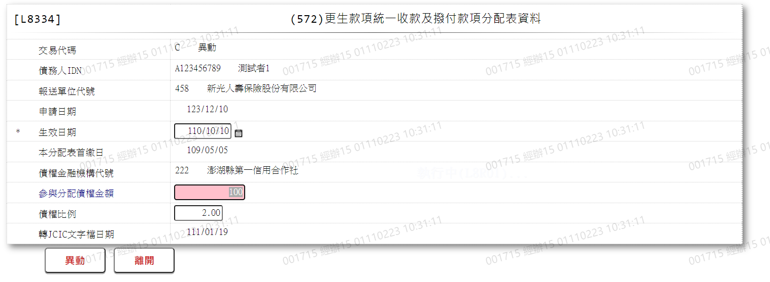

1. 生效日期

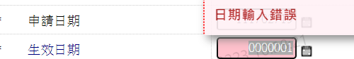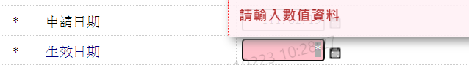



1. 參與分配債權金額
2. 債權比例

